ЗВУКОИЗОЛЯЦИЯ СТЕН

Стена Классик KS (на основе панелей Kill Sound)
Расчеты для условной стены площадью 12м2
(длина 4м, высота потолка 3м, шаг профиля 400мм)
Толщина 98мм. Вес 1м2 - 54кг

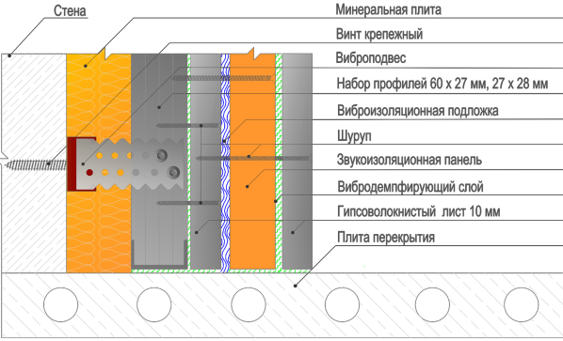
1м2 комплекта – 5 091 руб.

Расчет и состав комплекта для стены 12м2, включая монтаж звукоизоляционной системы:
Наименование | Кол-во |  | Цена, руб. | Сумма, руб.
Панель звукоизоляционная Kill Sound 1200 х 800 х 21мм | 13 |  | 1790 | 23270
Подложка виброизоляционная TichoMat 1,5м х 10м х 3мм | 1 |  | 2850 | 2850
Профиль направляющий Knauf 27/28-3м | 5 |  | 300 | 1500
Профиль потолочный Knauf 60/27-3м | 12 |  | 400 | 4800
Виброподвес TichoPro 60 | 36 |  | 125 | 4500
Шуруп по бетону 7,5 х 70 | 36 |  | 47 | 1692
Базальтовая вата Акустик Баттс 50 х 600 х 1000 | 2 |  | 1300 | 2600
Мастика виброизоляционная Ticho-bk 5кг | 2 |  | 2100 | 4200
Герметик акустический TichoFix 310мл | 6 |  | 430 | 2580
ГВЛВ лист Knauf малоформатный 1200 х 1200 х 10мм | 18 |  | 380 | 6840
Лента кромочная TichoBand 50мм х 40м | 1 |  | 380 | 380
Лента демпферная самоклеющаяся Knauf 30м х 30мм/70мм | 1+1 |  | 200+360 | 560
Саморезы для ГВЛ 3,9 х 25 (200шт) | 1 |  | 160 | 160
Саморезы для ГВЛ 3,9 х 45 (30шт) | 4 |  | 50 | 200
Шуруп по ГВЛ TichoGVL55 4,2 х 55(250) | 1 |  | 1970 | 1970
Расходные, крепеж, инструментарий | 12м2 |  | 250 | 3000
Всего за материалы |  |  |  | 61102
Монтаж звукоизоляционной системы |  | 12м2 | 1500 | 18000
Итого: за материалы + монтаж (без учета доставки, выгрузки и подъема на этаж) |  |  |  | 79 102

Решение на металлическом каркасе. Стойки через 400мм с дополнительным усилением каркаса по горизонту на уровне стыков звукоизоляционных панелей. Первый слой гвл, как и направляющие каркаса, отсекается от профиля и основы демпферной лентой. Основная начинка звукоизоляционной системы – панель KS (30кг – 21мм) перекрыта прочными листами гвл, специальным акустическим герметиком и виброизоляционной подложкой. Всего в конструкции, с учетом виброподвесов и базальтовой ваты в полости каркаса, присутствует 8 звукоизоляционных слоев. При необходимости вывешивания на стенах тяжелых элементов, выполняется заклады из фанеры. Если Заказчик не определился с местом будущих инсталляций или их количество не единично – рекомендуется установка дополнительного слоя (или замена первого слоя гвл) из фанеры.

